**Lezione 07/03/2024**

**Fondamenti di basi di dati:**

strumenti fondamentali usati per:

-**preservare** dati nei file che carico (**prevenire perdita** e/o corruzione)  
 -rendere dati **sicuri** e **disponibili**

-**organizzare** le informazioni

**DB (DataBase)**: raccolta organizzata di dati( che può avere la strumentazione necessaria per la gestione di quest’ultimi) gestita elettronicamente

**DBMS (Sistema Gestione DataBase)**: software che permette gestione di un database, dei file, sicurezza, permessi utente…

Dati organizzati in **tabelle:**

-righe**(record)** **=** **istanza** del dato

-colonne**(field) = attributi** del dato

Poi ci sono le **chiavi = attributo/i** che **identifica** in modo univoco un’istanza

le chiavi servono per instaurare delle relazioni tra le tabelle (es tabelle studenti e corso)

Con **Query** intendiamo le **Istruzioni** per gestire/creare/aggiornare… i dati dei db (cit SQL)

db può essere

-strutturato (cit SQL: Structured Query Language)

-non strutturato (cit noSql)

**Normalizzazione** = **Progettazione** del db in modo tale che le info reali trasformate in dati siano ben organizzati, senza ridondanze, garantendone l’integrità

Tra le azioni specifiche, esistono le **transazioni**: operazioni precise e accurate se eseguite altrimenti l’azione viene annullata tenendo coerenza senza brutte conseguenze (perdita dati). Risulta evidente che **l’integrità** dei dati sia assicurata(uso di chiavi primarie ed esterne); altra funzione essenziale è il **backup/ripristino** dei dati/tabelle

**LE FUNZIONI (da SQL):**

check pdf sintassi

**DDL (Data Definition Language): sintassi per scrivere i file/db**

**DML (Data Manipulation Language)**

**DCL (Data Control Language)**

psw mySQL:

root psw: !dadoSQL2325

user psw: Botta

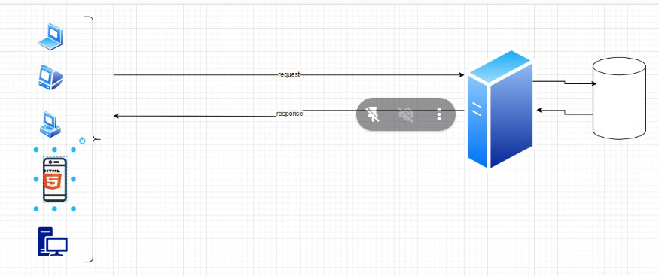

<http://www.mauro.bogliaccino.it/public/fondamenti/md/Fondamenti-master-019_static_dynamic.md>

NB: Rest service ?

